**PEMOGRAMAN BERORIENTASI OBJEK   
Tugas Relasi Kelas**

*Dosen Pengampu:  Siroj Nur Ulum, S.T., M.T.*



Dipersiapkan Oleh :  
Chandra Harkat Raharja (233040089)

**PROGRAM STUDI TEKNIK INFORMATIKA**

**FAKULTAS TEKNIK**

**UNIVERSITAS PASUNDAN**

**BANDUNG**

**2025**

Link github: [ComradeChandra/Pemrograman-Berbasis-Objek_233040089](https://github.com/ComradeChandra/Pemrograman-Berbasis-Objek_233040089)

**Latihan 1 :**

**Soal :**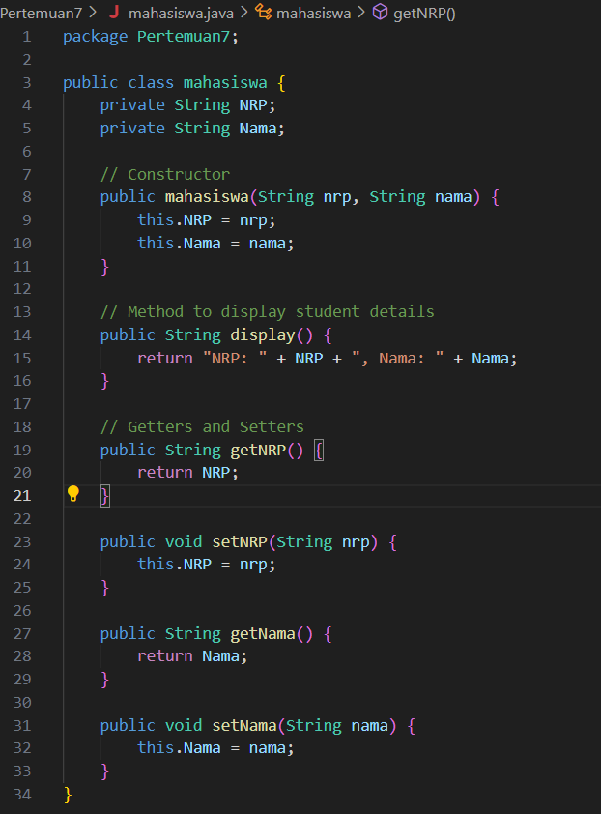Buatlah kelas Mahasiswa dibawah ini

Penjelasan:

* package Pertemuan7; → Mengelompokkan kelas mahasiswa ke dalam paket bernama Pertemuan7.
* public class mahasiswa → Mendeklarasikan sebuah kelas publik bernama mahasiswa.
* private String NRP; → Mendeklarasikan variabel instance NRP (Nomor Registrasi Pokok) bertipe String dengan akses privat.
* private String Nama; → Mendeklarasikan variabel instance Nama bertipe String dengan akses privat.
* public mahasiswa(String nrp, String nama) → Mendefinisikan konstruktor publik untuk menginisialisasi nilai NRP dan Nama saat objek mahasiswa dibuat.
* public String display() → Mendefinisikan metode publik display yang mengembalikan String berisi format tampilan NRP dan Nama.
* public String getNRP() → Mendefinisikan metode *getter* publik untuk mengambil (mengembalikan) nilai dari variabel NRP.
* public void setNRP(String nrp) → Mendefinisikan metode *setter* publik untuk mengatur (mengubah) nilai dari variabel NRP.
* public String getNama() → Mendefinisikan metode *getter* publik untuk mengambil (mengembalikan) nilai dari variabel Nama.
* public void setNama(String nama) → Mendefinisikan metode *setter* publik untuk mengatur (mengubah) nilai dari variabel Nama.

**Latihan 2 :**

**Soal :** Buatlah kelas KartuHasilStudi dibawah ini

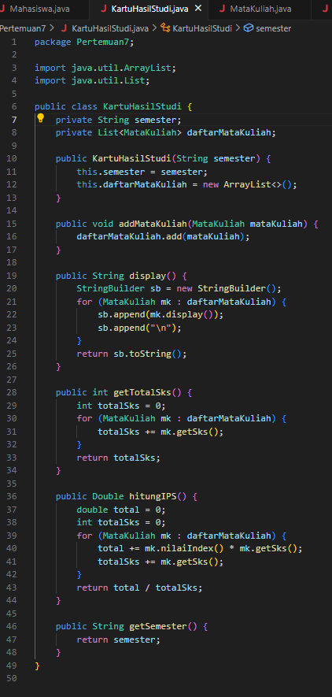**Kode :**

**Penjelasan :**

* package Pertemuan7; → Mengelompokkan kelas KartuHasilStudi ke dalam paket bernama Pertemuan7.
* import java.util.ArrayList; → Mengimpor kelas ArrayList dari paket java.util untuk implementasi daftar mata kuliah.
* import java.util.List; → Mengimpor interface List dari paket java.util sebagai tipe koleksi untuk daftar mata kuliah.
* public class KartuHasilStudi → Mendeklarasikan sebuah kelas publik bernama KartuHasilStudi.
* private String semester; → Mendeklarasikan variabel instance semester bertipe String dengan akses privat.
* private List<MataKuliah> daftarMataKuliah; → Mendeklarasikan variabel instance daftarMataKuliah bertipe List yang berisi objek-objek MataKuliah, dengan akses privat.
* public KartuHasilStudi(String semester) → Mendefinisikan konstruktor publik untuk menginisialisasi nilai semester dan membuat instance baru dari ArrayList untuk daftarMataKuliah saat objek KartuHasilStudi dibuat.
* public void addMataKuliah(MataKuliah mataKuliah) → Mendefinisikan metode publik addMataKuliah yang menerima objek MataKuliah sebagai argumen dan menambahkannya ke dalam daftarMataKuliah.
* public String display() → Mendefinisikan metode publik display yang menghasilkan representasi String dari seluruh mata kuliah yang terdaftar dalam KartuHasilStudi dengan memanggil metode display() pada setiap objek MataKuliah.
* public int getTotalSks() → Mendefinisikan metode publik getTotalSks yang menghitung dan mengembalikan total SKS dari seluruh mata kuliah yang terdaftar.
* public Double hitungIPS() → Mendefinisikan metode publik hitungIPS yang menghitung dan mengembalikan nilai Indeks Prestasi Semester (IPS) berdasarkan nilai indeks dan SKS setiap mata kuliah.
* public String getSemester() → Mendefinisikan metode *getter* publik untuk mengambil (mengembalikan) nilai dari variabel semester.

**Latihan 3 :**

**Soal :** Buatlah kelas TranskripNilai dibawah ini

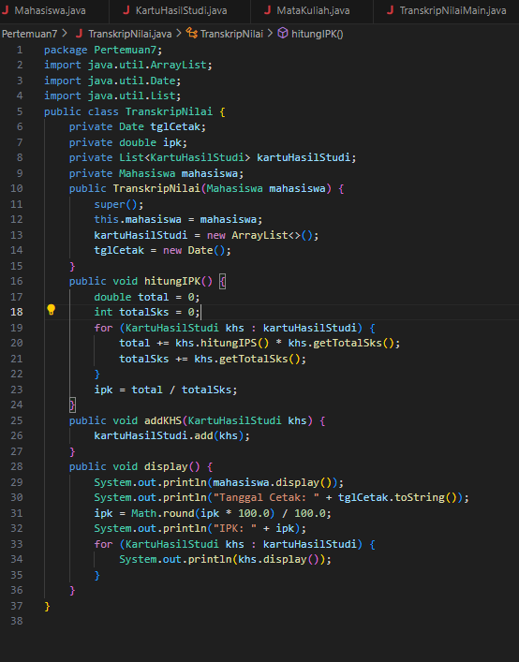**Kode :**

**Penjelasan :**

* package Pertemuan7; → Mengelompokkan kelas TranskripNilai ke dalam paket bernama Pertemuan7.
* import java.util.ArrayList; → Mengimpor kelas ArrayList dari paket java.util untuk implementasi daftar Kartu Hasil Studi.
* import java.util.Date; → Mengimpor kelas Date dari paket java.util untuk merepresentasikan tanggal cetak transkrip.
* import java.util.List; → Mengimpor interface List dari paket java.util sebagai tipe koleksi untuk daftar Kartu Hasil Studi.
* public class TranskripNilai → Mendeklarasikan sebuah kelas publik bernama TranskripNilai.
* private Date tglCetak; → Mendeklarasikan variabel instance tglCetak bertipe Date dengan akses privat untuk menyimpan tanggal pencetakan transkrip.
* private double ipk; → Mendeklarasikan variabel instance ipk bertipe double dengan akses privat untuk menyimpan nilai Indeks Prestasi Kumulatif.
* private List<KartuHasilStudi> kartuHasilStudi; → Mendeklarasikan variabel instance kartuHasilStudi bertipe List yang berisi objek-objek KartuHasilStudi, dengan akses privat.
* private Mahasiswa mahasiswa; → Mendeklarasikan variabel instance mahasiswa bertipe Mahasiswa dengan akses privat untuk menyimpan informasi mahasiswa yang bersangkutan.
* public TranskripNilai(Mahasiswa mahasiswa) → Mendefinisikan konstruktor publik yang menerima objek Mahasiswa sebagai argumen, menginisialisasi atribut mahasiswa, membuat instance baru dari ArrayList untuk kartuHasilStudi, dan menetapkan tanggal cetak saat objek TranskripNilai dibuat.
* public void hitungIPK() → Mendefinisikan metode publik hitungIPK yang menghitung nilai IPK dengan mengiterasi setiap KartuHasilStudi dalam daftar, mengakumulasikan total nilai (IPS dikali total SKS) dan total SKS, kemudian menghitung rata-ratanya.
* public void addKHS(KartuHasilStudi khs) → Mendefinisikan metode publik addKHS yang menerima objek KartuHasilStudi sebagai argumen dan menambahkannya ke dalam daftar kartuHasilStudi.
* public void display() → Mendefinisikan metode publik display yang menampilkan informasi mahasiswa (dengan memanggil metode display() pada objek mahasiswa), tanggal cetak transkrip, nilai IPK (yang dibulatkan), dan detail setiap Kartu Hasil Studi yang terdaftar (dengan memanggil metode display() pada setiap objek KartuHasilStudi).

**Latihan 4 :  
Soal :** Buatlah kelas TranskripNilaiMain sebagai berikut **Kode :  
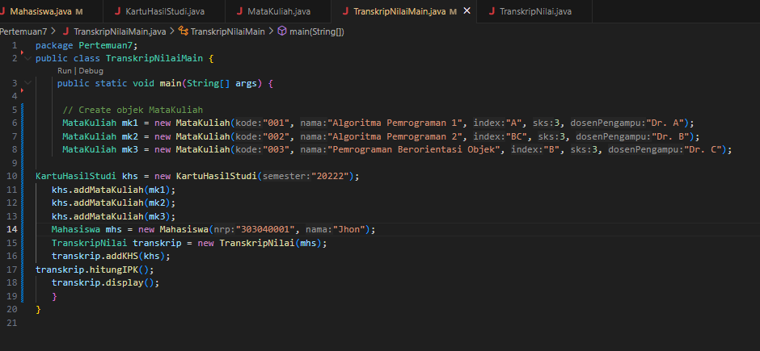**

Tentu, berikut adalah penjelasan kode Java kelas TranskripNilaiMain dengan format yang serupa:

* **Penjelasan :**
* package Pertemuan7; → Mengelompokkan kelas TranskripNilaiMain ke dalam paket bernama Pertemuan7.
* public class TranskripNilaiMain → Mendeklarasikan sebuah kelas publik bernama TranskripNilaiMain.
* public static void main(String[] args) → Mendefinisikan metode utama (main) yang merupakan titik awal eksekusi program Java.
* MataKuliah mk1 = new MataKuliah("001", "Algoritma Pemrograman 1", "A", 3, "Dr. A"); → Membuat sebuah objek MataKuliah bernama mk1 dengan informasi kode mata kuliah "001", nama "Algoritma Pemrograman 1", nilai "A", SKS 3, dan dosen pengampu "Dr. A".
* MataKuliah mk2 = new MataKuliah("002", "Algoritma Pemrograman 2", "BC", 3, "Dr. B"); → Membuat sebuah objek MataKuliah bernama mk2 dengan informasi kode mata kuliah "002", nama "Algoritma Pemrograman 2", nilai "BC", SKS 3, dan dosen pengampu "Dr. B".
* MataKuliah mk3 = new MataKuliah("003", "Pemrograman Berorientasi Objek", "B", 3, "Dr. C"); → Membuat sebuah objek MataKuliah bernama mk3 dengan informasi kode mata kuliah "003", nama "Pemrograman Berorientasi Objek", nilai "B", SKS 3, dan dosen pengampu "Dr. C".
* KartuHasilStudi khs = new KartuHasilStudi("20222"); → Membuat sebuah objek KartuHasilStudi bernama khs untuk semester "20222".
* khs.addMataKuliah(mk1); → Menambahkan objek MataKuliah mk1 ke dalam daftar mata kuliah pada objek khs.
* khs.addMataKuliah(mk2); → Menambahkan objek MataKuliah mk2 ke dalam daftar mata kuliah pada objek khs.
* khs.addMataKuliah(mk3); → Menambahkan objek MataKuliah mk3 ke dalam daftar mata kuliah pada objek khs.
* Mahasiswa mhs = new Mahasiswa("303040001", "Jhon"); → Membuat sebuah objek Mahasiswa bernama mhs dengan NRP "303040001" dan nama "Jhon".
* TranskripNilai transkrip = new TranskripNilai(mhs); → Membuat sebuah objek TranskripNilai bernama transkrip yang terkait dengan objek Mahasiswa mhs.
* transkrip.addKHS(khs); → Menambahkan objek KartuHasilStudi khs ke dalam daftar Kartu Hasil Studi pada objek transkrip.
* transkrip.hitungIPK(); → Memanggil metode hitungIPK() pada objek transkrip untuk menghitung nilai IPK berdasarkan Kartu Hasil Studi yang ada.
* transkrip.display(); → Memanggil metode display() pada objek transkrip untuk menampilkan informasi transkrip nilai, termasuk informasi mahasiswa, tanggal cetak, IPK, dan detail setiap Kartu Hasil Studi.

**OUTPUT:  
